2011-2012湖北省天门市麻洋中学九年级上学期期中
数学试题
亲爱的同学，相信在本场考试中，你的数学知识水平和探究能力一定会有很好的发挥.特别提醒你要仔细审题，先易后难.祝你取得好成绩！请注意书写!
一.选择题（每小题3分，共30分）
1. 二次根式$x_{1}=2,x_{2}=3$的值是( )
A. －3 B. 3或－3 C. 9 D. 3


2. 观察下列银行标志，从图案看既是轴对称图形又是中心对称图形的有（ ）.

A．1个 B．2个 C．3个 D．4个
3．若，则x－y的值为（ ）
A．－1 B．1 C．2 D．3
4. 用配方法解方程$x_{1}=1\text{.}x_{2}=\frac{1}{3}$时,原方程应变形为（ )
A.$x_{1}=−\frac{1}{3}\text{.}x_{2}=3$ B.$A(−2,0)$ C.$C(1,2)$ D. $∠$
5. 下列各式中是最简二次根式的是（ ）.
A． B． C． D．

6.若关于x的一元二次方程${\text{90}}^{0}$没有实数根,则实数m的取值范围是( )
A.m<1 B. m>-1 C. m>1 D.m<-1

7. 如图，在△中, . 在同一平面内, 将△绕点旋转到△
的位置, 使得, 则( )
A. B. C. D.
8已知关于x的一元二次方程$A_{1}(−4\text{.}1){\text{ B}}_{1}(4\text{.}5)\text{ -------}4分$的一个根是0,则a的值为( ).
A. 1 B. -1 C. 1或-1 D. $l_{2}$
- 一个小组有若干人,新年互送贺卡一张,若全组共送贺卡72张,则这个小组共有（ ）.
A. 12人 B. 18人 C. 9人 D. 10人
10.如图,边长为1的正方形ABCD绕点A逆时针旋转到正方形,图中阴影部分的面积为 ( )
A.$\begin{aligned}∴ b=3\text{ k}=\frac{1}{2}\text{ ----------9}分 \\ ∴\text{ y}=\frac{1}{2}x+3\text{ ---------10}分\end{aligned}$ B. C.$\begin{aligned}\text{500}−(\text{34}−\text{30})×\text{10}=\text{350}(\text{kg}) \\ (\text{35}−\text{20})\left[\text{500}−(\text{35}−\text{30})×\text{10}\right]=\text{5250}(元)\end{aligned}$ D.$1−\frac{\sqrt{3}}{4}$
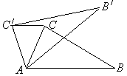
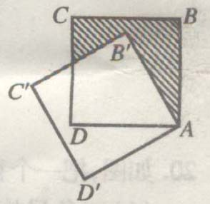
(第10题)图)
(第7题)
二、填空题（每小题3分，共18分）
- 设一元二次方程的两个实数根分别为和，则
- 计算：= .

- 一个正方形要绕它的中心至少旋转______度,才能与原来的图形重合.
14.若的整数部分为a,则a=_________

15.直线y=x+3上有一点p(m-5，2m),则P点关于原点的对称点P′为_________
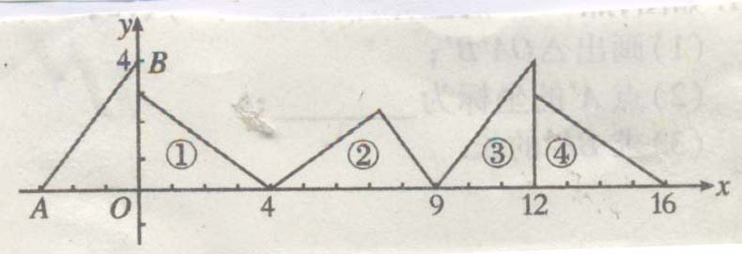
16.如图,在直角坐标系中,已知点A(-3，0),B(0，4),对$x_{2}=\text{60}$连续作旋转变换,依次得带三角形①,②,③,④,…,则三角形⑩的直角顶点的坐标为__________

(第16题图)
三.解答题（72分）

17.计算:（每题5分，共10分）
- $∵$ (2) $\begin{aligned}\text{20}\left[\text{500}−(x−\text{30})×\text{10}\right]≤\text{6000} ∴ x≤\text{50} \\ ∴ x_{2}\text{应舍去}\end{aligned}$

- 解方程（每题5分，共10分）
（1）$∴x=\text{60}$ （2）$s=\frac{1}{2}×\text{12}(\text{16}−1)=\text{96}−6t$

19.（本题7分）.已知一元二次方程$Δ\text{PMB}$。
（1）若方程有两个实数根，求m的范围；
（2）若方程的两个实数根为x₁，x₂，且${\text{BP}}^{2}=(\text{16}−2t)^{2}+{\text{12}}^{2}$，求m的值。

20.（6分）先化简,再求值: ,其中.

21. （8分）已知直线$3t^{2}−\text{32}t+\text{144}=0$过点A(4,-1),B(-4,-5),将直线$∴\text{BP}≠\text{BQ}$绕坐标原点旋转${\text{PB}}^{2}={\text{PQ}}^{2}$后得到直线$t^{2}+{\text{12}}^{2}=(\text{16}−2t)^{2}+{\text{12}}^{2}$,点A的对应点为$t_{1}=\frac{\text{16}}{3}$,点B的对应点为$t_{2}=\text{16}$.
- 写出点$t=\frac{7}{2}$和$t=\frac{\text{16}}{3}$的坐标
- 求直线$l_{2}$的解析

22. （9分）用两个全等的正方形和拼成一个矩形，把一个足够大的直角三角尺的直角顶点与这个矩形的边的中点重合，且将直角三角尺绕点按逆时针方向旋转．
（1）当直角三角尺的两直角边分别与矩形的两边相交于点时，如图甲，通过观察或测量与的长度，你能得到什么结论？并证明你的结论．
（2）当直角三角尺的两直角边分别与的延长线，的延长线相交于点时（如图乙），你在图甲中得到的结论还成立吗？简要说明理由．
A
B
G
C
E
H
F
D
图甲
A
B
G
C
E
H
F
D
图乙

23.（10分）为落实国务院房地产调控政策，使“居者有其屋”，某市加快了廉租房的建设力度．2011年市政府共投资2亿元人民币建设了廉租房8万平方米，预计到2012年底三年共累计投资9.5亿元人民币建设廉租房，若在这两年内每年投资的增长率相同．

(1)求每年市政府投资的增长率；
(2)若这两年内的建设成本不变，求到2012年底共建设了多少万平方米廉租房．

24（12分）如图，在直角梯形ABCD中,AD∥BC,$∠C={\text{90}}^{o},\text{BC}=\text{16},\text{DC}=\text{12},\text{AD}=\text{21}$,动点P从点D出发,沿射线DA的方向以每秒2个单位长的速度运动,动点Q从点C出发,在线段CB上以每秒一个单位长的速度向点B运动,点P,Q分别从点D,C同时出发,当点Q运动到点B时,点P随之停止运动.设运动的时间为t(秒).
- 设$Δ$BPQ的面积为S,求S与t之间的函数关系式;
- 当t为何值时,四边形ABQP是平行四边形.
- 当t为何值时,以B,P,Q三点为顶点的三角形是等腰三角形?
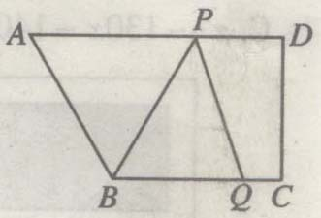
(第24题图)

麻洋中学九年级上学期期中数学试题答题卡

一、选择题 (每题3分，共30分)
1. | 2. | 3. | 4. | 5.
6. | 7. | 8. | 9. | 10.
二.填空题(每空3分，共18分)

11. 。12. 。13. 。

14. 。15. 。16. 。

三、解答题（60分）
17.计算:（每题5分，共10分）
（1）$∵$ (2) $\begin{aligned}\text{20}\left[\text{500}−(x−\text{30})×\text{10}\right]≤\text{6000} ∴ x≤\text{50} \\ ∴ x_{2}\text{应舍去}\end{aligned}$

18.解方程（每题5分，共10分）
（1）$∴x=\text{60}$ （2）$s=\frac{1}{2}×\text{12}(\text{16}−1)=\text{96}−6t$

19.（本题7分）

20.（6分）

21. （8分）

22. （9分）
A
B
G
C
E
H
F
D
图甲
A
B
G
C
E
H
F
D
图乙

23.（10分）

24（12分）

参考答案
一,选择题:
1 D 2 B 3 C 4 B 5 C 6 C 7 C 8 B 9 C 10 C

二,填空题:(每小题3分,共计18分)
11. 12 . 13 . 90 14 . 7 15 . (7. 4) 16 . 81

三,解答题

17计算:每题5分,共10分
①解:原式=$4\sqrt{3}−3\sqrt{3}+2\sqrt{3}$ ② 解:原式=$3−2−1+2×\frac{\sqrt{2}}{2}$ =$3\sqrt{3}$ =$\sqrt{2}$
18.解方程:(每题5分,共10分)
① $x_{1}=1\text{.}x_{2}=−4$ ② $x_{1}=1\text{.}x_{2}=\frac{1}{3}$

19.（略）

20.解：解：原式
把代入中，有
21.解: (1) $A_{1}(−4\text{.}1){\text{ B}}_{1}(4\text{.}5)\text{ -------}4分$
(2) . 设直线$l_{2}$的解析式为y=kx+b
由题意得:
｛$\begin{matrix}−4k+b=1 \\ 4k+b=5\end{matrix}$
$\begin{aligned}∴ b=3\text{ k}=\frac{1}{2}\text{ ----------9}分 \\ ∴\text{ y}=\frac{1}{2}x+3\text{ ---------10}分\end{aligned}$
22. 解：（1）．

四边形和都是正方形，
，
，
，

，

．

（2）结论仍然成立．
同理可证，

23解: 设每千克小型西瓜的售价降价x元,有(200+)(3-2-x)-24= 200
解得x₁ = 0.2 ; x₂ = 0.3
24.解 (1) $s=\frac{1}{2}×\text{12}(\text{16}−1)=\text{96}−6t$;
(2) 由题意得：

21–t=16–t
t=5
即t为5秒时，四边形ABQP是平形四边形

(3) 过点P作PMBC于点M,由题意可知PQ=2t,CQ=t,以点B,P,Q三点为顶点的三角形是等腰三角形,可以分三种情况:
①若${\text{PQ}}^{2}=t^{2}+{\text{12}}^{2}$,由${\text{PQ}}^{2}={\text{BQ}}^{2}{得t}^{2}+{\text{12}}^{2}=(\text{16}−t)^{2}$,解得$t=\frac{7}{2}$;
②若BP=BQ,在Rt$Δ\text{PMB}$中,${\text{BP}}^{2}=(\text{16}−2t)^{2}+{\text{12}}^{2}$,由${\text{BP}}^{2}={\text{BQ}}^{2}$得$(\text{16}−2t)^{2}+{\text{12}}^{2}=(\text{16}−t)^{2}$,即$3t^{2}−\text{32}t+\text{144}=0$,此方程无解,$∴\text{BP}≠\text{BQ}$;
③若 PB=PQ,由${\text{PB}}^{2}={\text{PQ}}^{2}$得$t^{2}+{\text{12}}^{2}=(\text{16}−2t)^{2}+{\text{12}}^{2}$,解得$t_{1}=\frac{\text{16}}{3}$, $t_{2}=\text{16}$(不合题意,舍去)
.综上,当$t=\frac{7}{2}$秒或$t=\frac{\text{16}}{3}$秒时,以B,P,Q三点为顶点的三角形是等腰三角形.

